*1.Принцип стискаючих відображень*

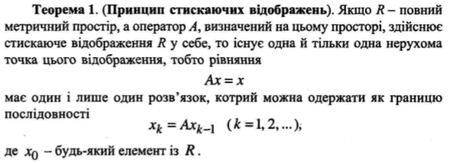

*2.Ознака збіжності методу ітерації*

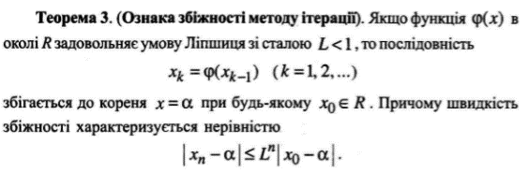

*3. Ознака існування кореня х = ф(х)*

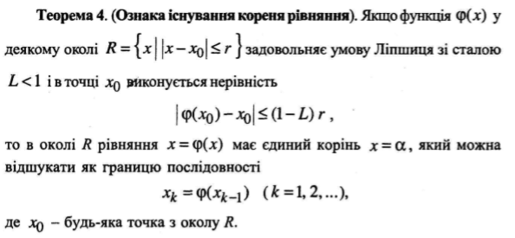

*4. Поняття порядку ітераційного процесу*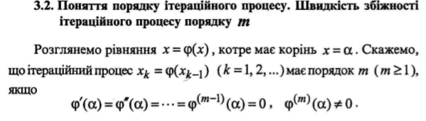

*5. Геометрична інтерпретація методу ітерацій*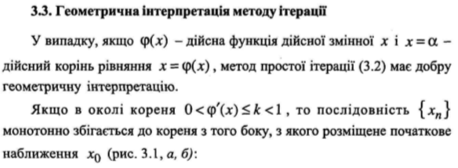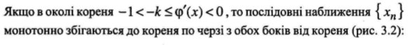

*6.* *Метод хорд і дотичних. Геометрична інтерпретація*

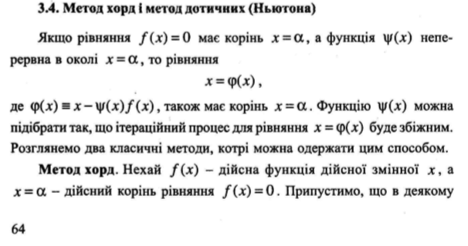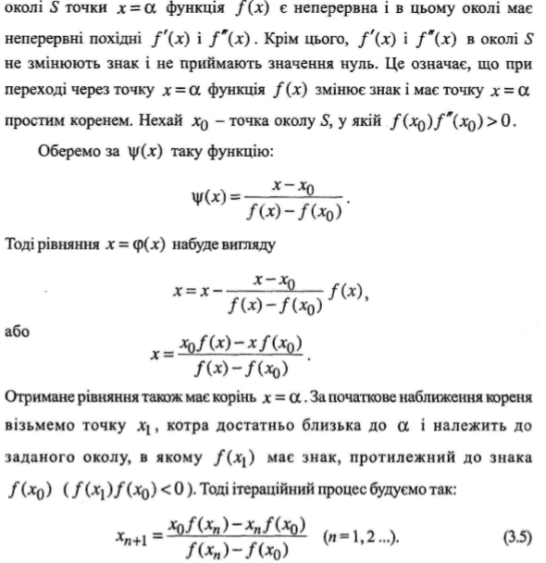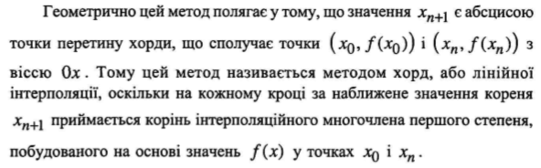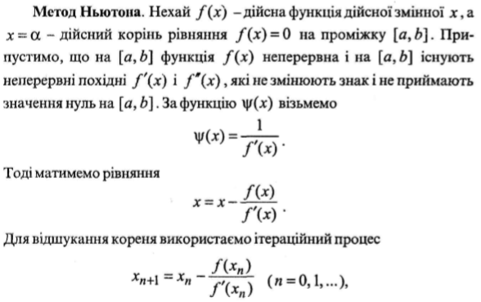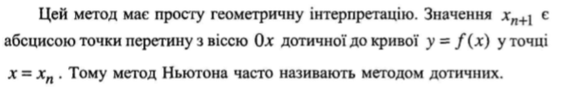

*7. Метод простої ітерації розв’язування системи нелінійних р-ня. Ознака збіжності*

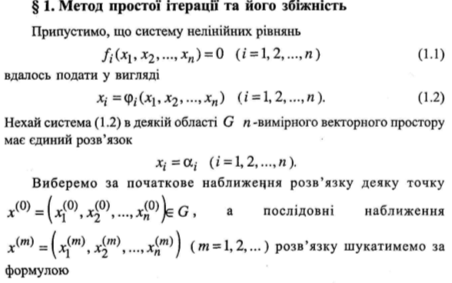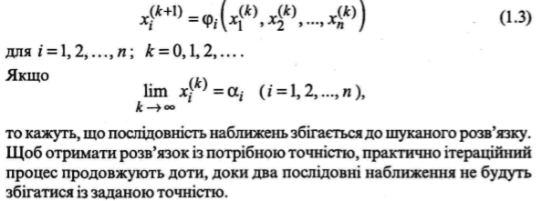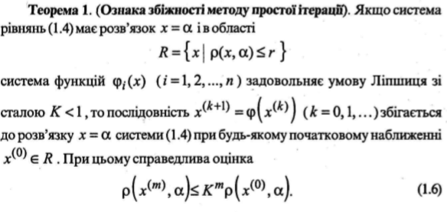

*8. Метод Ньютона розв. сис. нелінійних р-ня. Ознака збіжності*

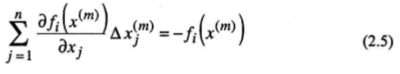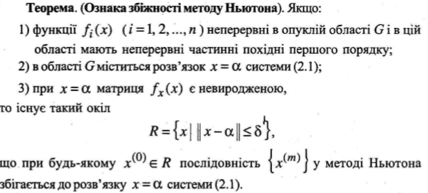

*9.Модифікований метод Ньютона та його збіжність*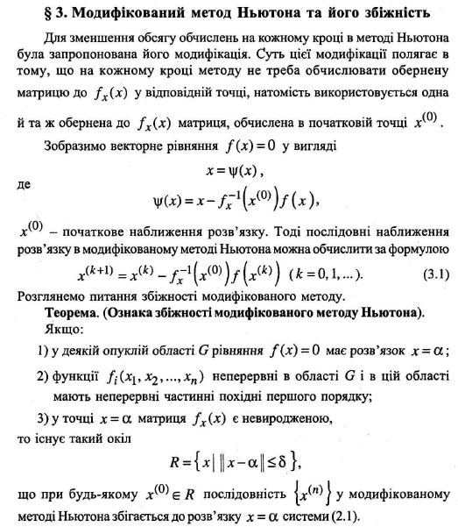

*10 Ідея Градієнтних методів розвязування нелінійних р-ня*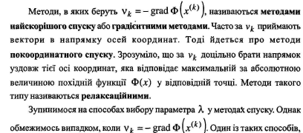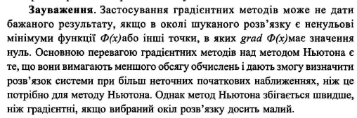*11. Постановка задачі інтерполюв*

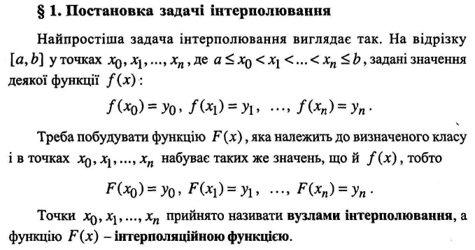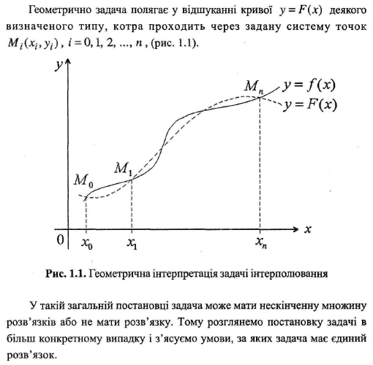*13. Поняття системи функцій Чебишова*

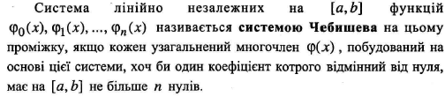

*14. Критерій єдиності розвязку задачі інтерполювання*

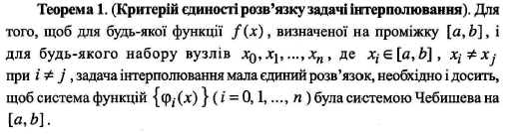

*15. Ознака за якою система функцій є системою Чебешева*

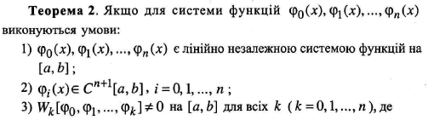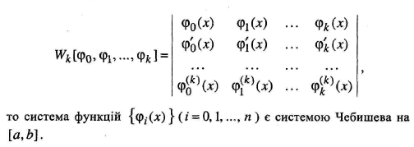*16 Інтерполяційни член Лагранжа та його залишковий член*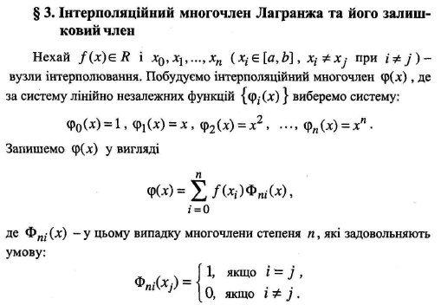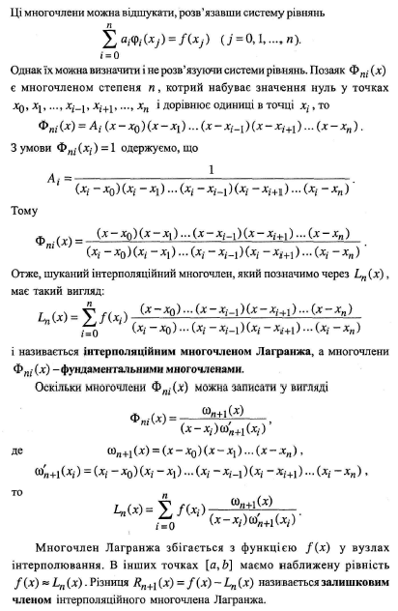

*17. Розділені різниці та їх властивості*

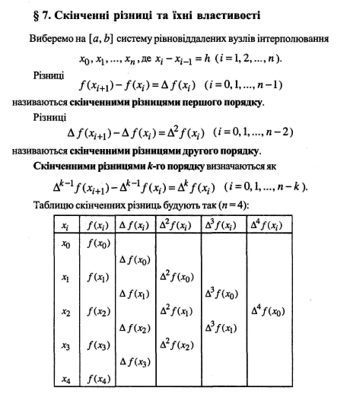

*19. Скінченні різниці та їх властивості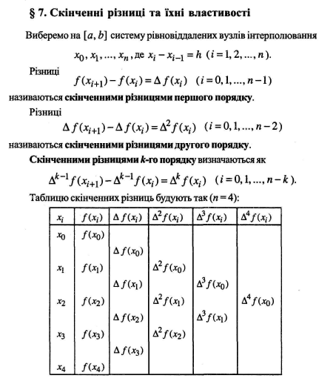*



*23.* *Ідея інтерполювання фнкцій однієї змінної за допомогою сплая*

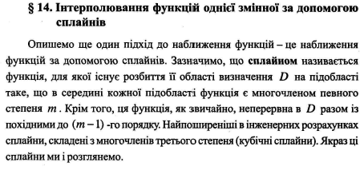

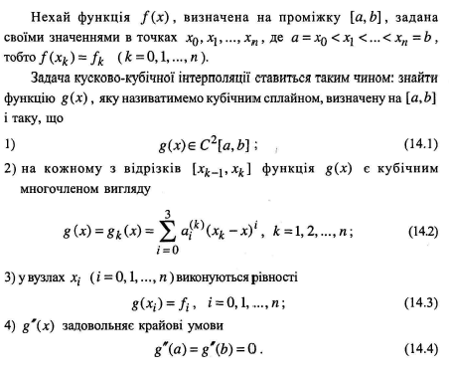

*20.* *Форми Ньоютона для інтерполювання вперед і назад у випадку рівновіддалених вузлів інтерполювання*

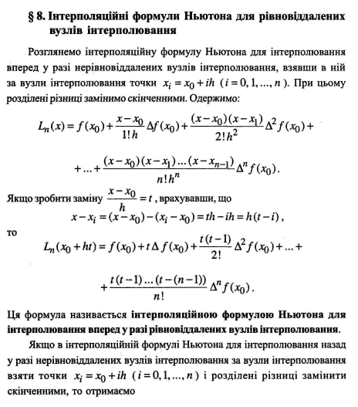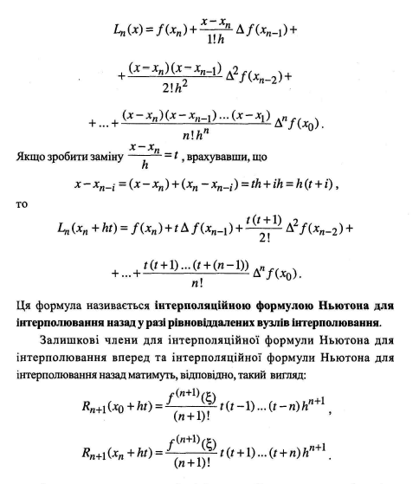

*21.* *Задача найкращого вибору вузлів інтерполювання*

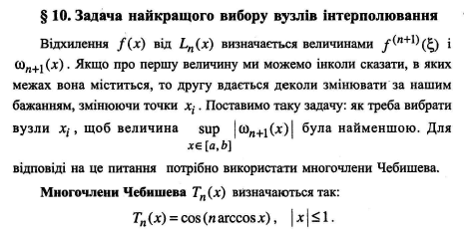

*24 Поняття квадратурної формули*

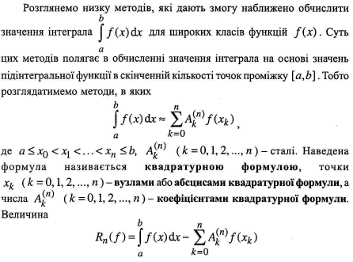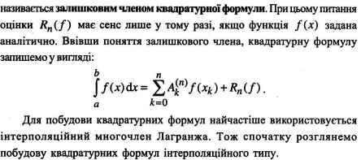

*22.* *Інтерполювання переодичних функцій*

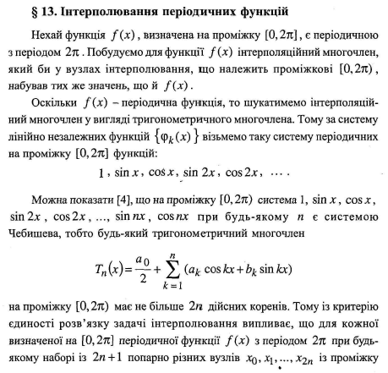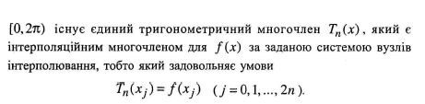

*18 Форми інтерполяційного члена Ньоютона для інтерполювання впреде і назад у випадку нерівновіддаленних*

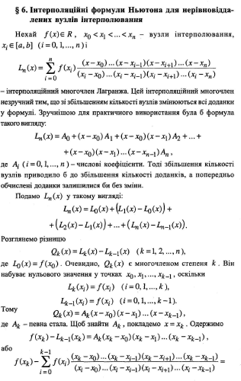

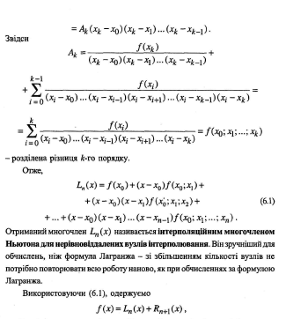

*25.Поняття квадратурної формули.*

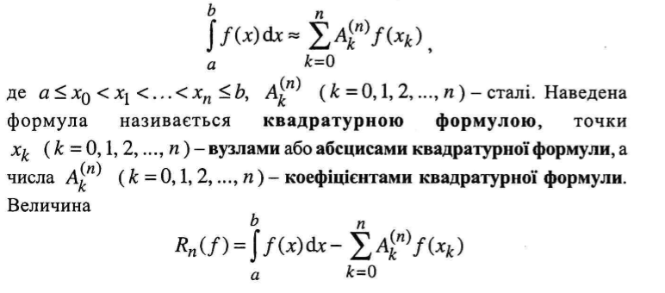



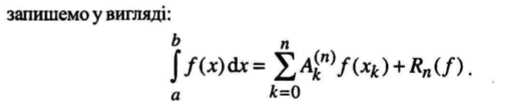

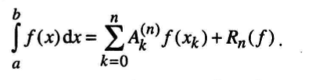

*26.Загальна квадратурна формула інтерполяційного типу.*

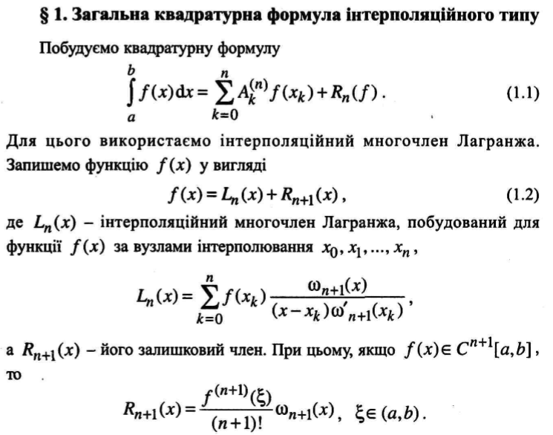

*27.Малі і великі формули прямокутників і трапецій.*

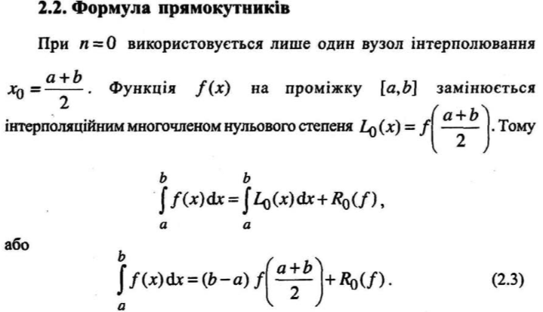



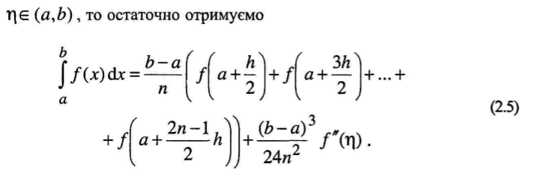



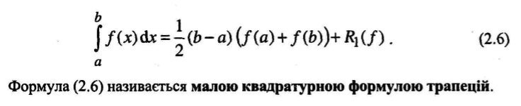

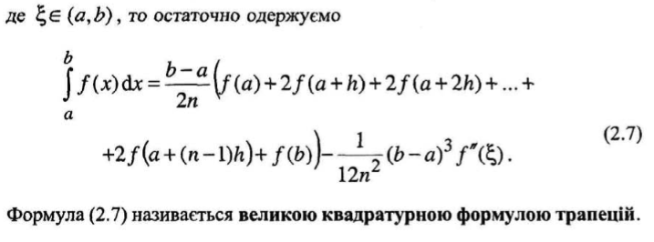

*28.Алгебраїчна міра точності квадратурної формули.*

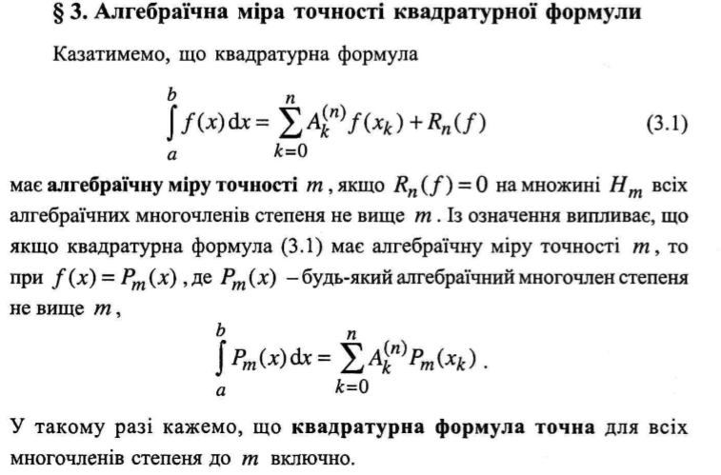

*29.Квадратурна формула найвищої алгебраїчної міри точності (формула Гауса). Критерій за яким квадратурна формула має найвищу алгебраїчну міру точності.*

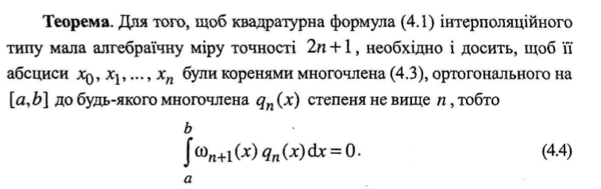

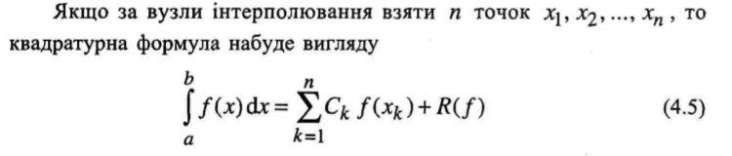

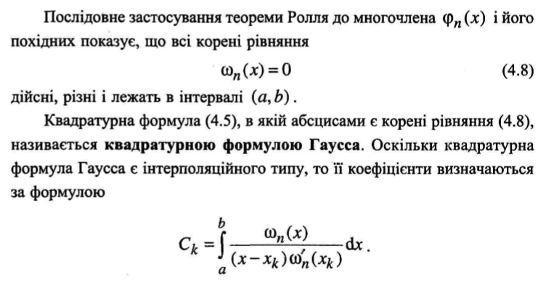

*30.Чисельні методи для розв’язування задач Коші для диференціальних рівнянь першого порядку.*

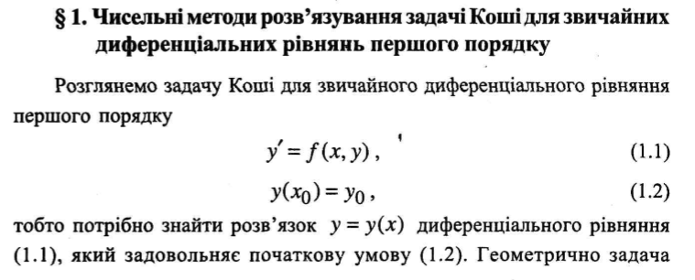

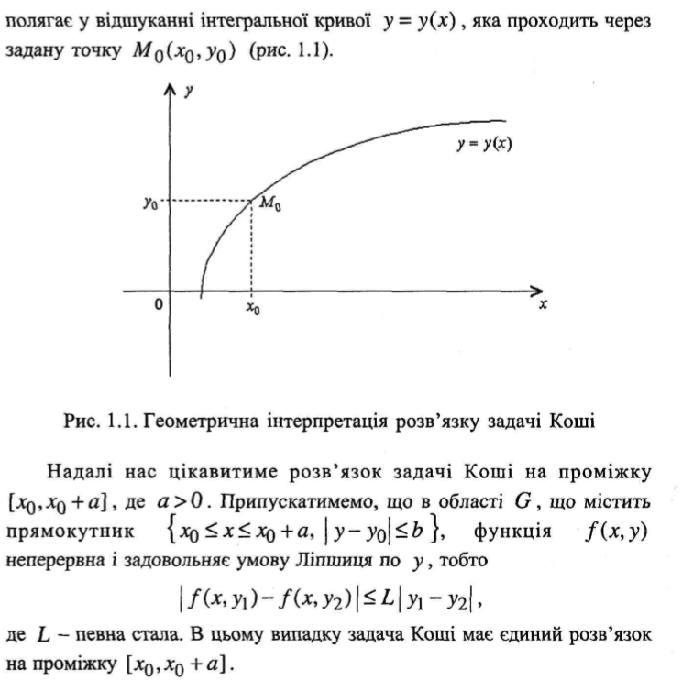

*31.Метод Ейлера.Ознака збіжності.*

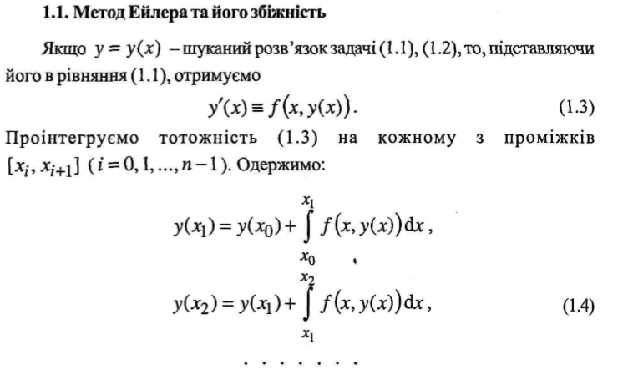

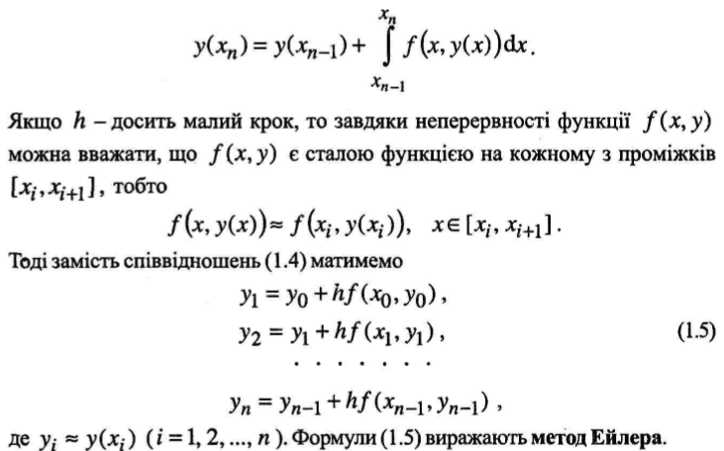

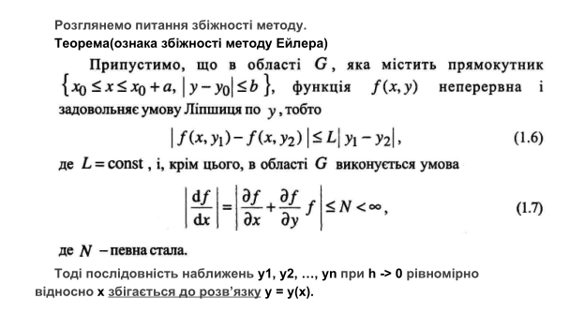

*32.Рунге-Кутта ідея методу.*

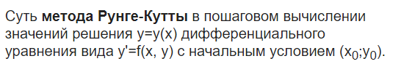

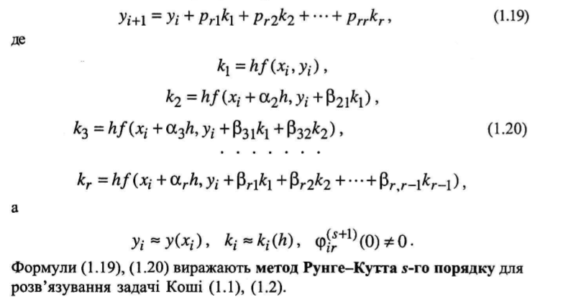

*33.Ідея екстраполяційного методу Адамса*

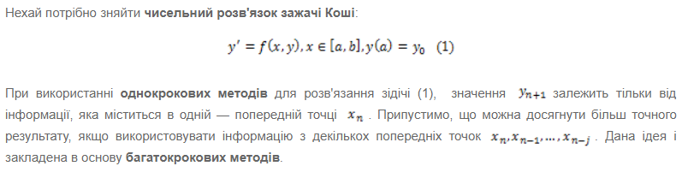

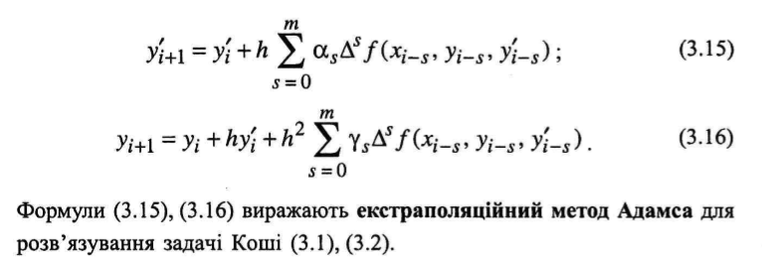

*34.Ознака збіжності інтерполяційного процесу. 195*

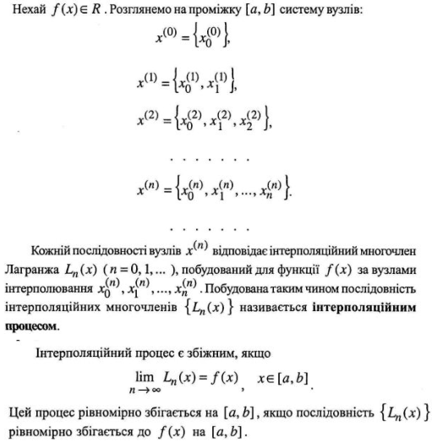

*35.Умови, яким повинні задовільняти похідна та функція в методах дотичних та хорд. 64*

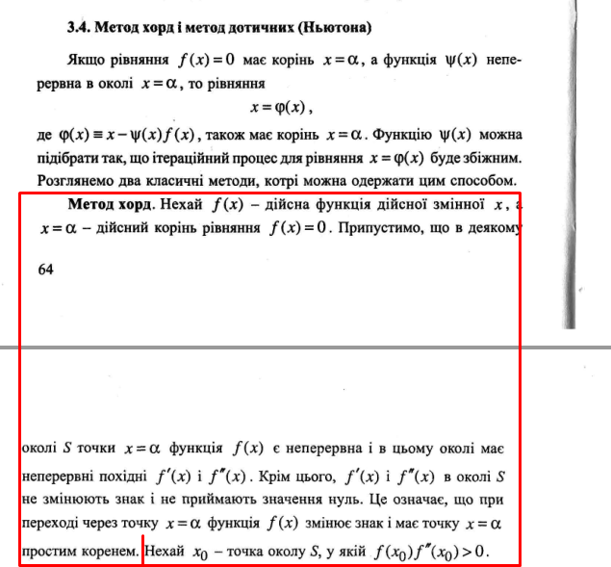

*35.При якій умові задача Коші має єдиний розв’язок*

